
COLEGIO MADRES DOMINICAS
CONCEPCIÓN
Departamento de Educación Básica
Asignatura: Matemática
Profesora: Camila Vargas F

Guía Refuerzo de Matemática Nº2

Nombre:

- Observa los siguientes números. Escribe el valor del número cuatro en cada cifra y suma.

5 654
4 563

5436

____________________ + _______________________ + __________________=
Si en vez de destacar el número 4 el destacado hubiese sido el 6:
¿Qué resultado te hubiese dado?_________
- Andrés tiene esta cantidad de dinero:

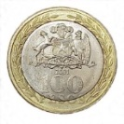

Andrés recibe dos mil cien pesos de su abuela y mil veinte pesos de su tío.
- ¿Cuánto dinero tiene Andrés ahora?__________

- Escribe con palabras este total__________________________________

_______________________________________________________________
- Escribe aquí en el recuadro el número representado con billetes y monedas tanto en cifras como en palabras.
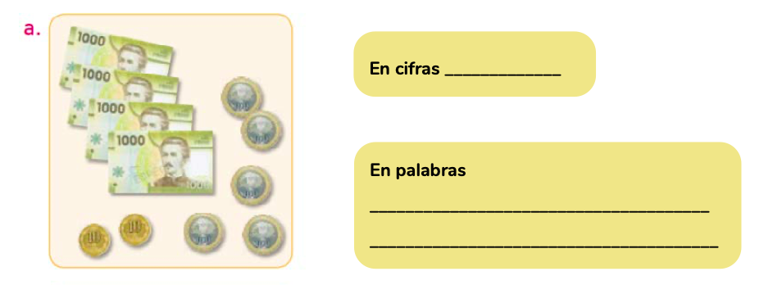
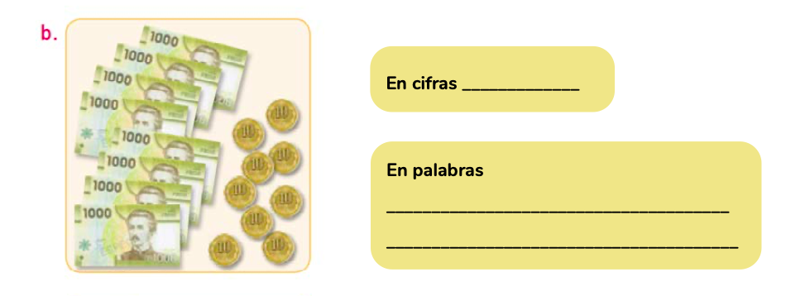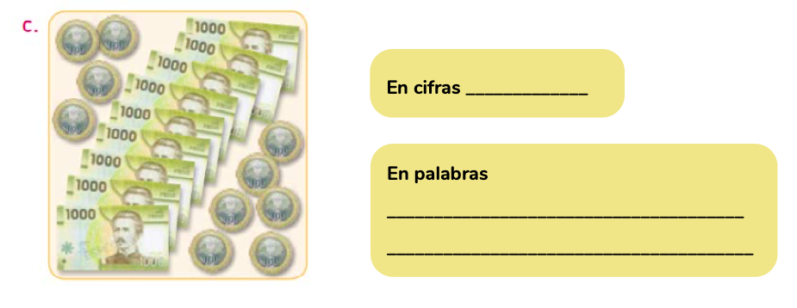
- En la siguiente tabla, completa cambiando el valor al doble en las casillas marcadas.
UM | C | D | U | Descomposición | Número
1 | 4 | 2 | 1 | 1UM+4C+4D+1U | 1 441
2 | 1 | 3 | 5
8 | 1 | 5 | 1
3 | 2 | 4 | 9

¿Qué pasó en el último número?__________________________________________
___________________________________________________________________
¿Cómo lo puedes resolver?______________________________________________

- Observa las siguientes tarjetas y calcula su valor.
4UM + 700
5 000 + 1C
4UM + 500
4 350 – 5D
4UM + 2C

Ordena en la recta numérica los números que obtuviste en las tarjetas.
- Copia esta tabla en tu cuaderno y complétala.
Numeros en cifras | Numero en palabras
452
 | Setecientos cuarenta y cinco
 | Mil ochocientos quinientos y siete
2.504
9.050
 | Ciento noventa y nueve
3.001
 | Cinco mil cuatro
 | Cinco mil cuarenta
 | Cinco mil cuatrocientos
4.500
4.050
4.005
- Usen los recortables para representar los siguientes números. Luego, escríbanlos con palabras.
- 1.876
- 2.854
- 4.510
- 6.572
- 7.534
- Pinta de igual color el recuadro y el pez que contengan el mismo número.
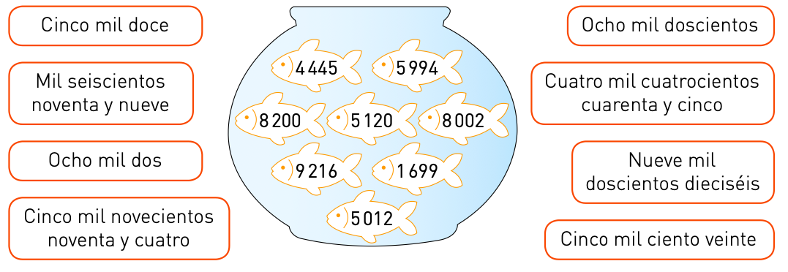
Para trabajar y juega en familia.
Para jugar con un familiar en tu casa o con tu compañera o compañero de curso:
Se confeccionan cuatro fichas iguales de cartón. Se escribe una cifra en cada una, por ejemplo:

Después se ponen las fichas “cara abajo“; se las mezcla bien y se las pone en una fila como se ve en la imagen de abajo.


Se da vuelta a las fichas:
• Si estás solo, debes dar vuelta a las fichas y leer en voz alta el número que aparece. Mezcla las fichas de nuevo y repite todo.
• Si están dos, uno de ustedes mezcla las fichas, se las reordena y les da vuelta. El otro jugador debe leer de inmediato el número que aparece. Se cambian los roles de los jugadores y se repite todo.
• Si están tres o más, uno de ustedes mezcla las fichas, se las reordena y les da vuelta. Los otros jugadores tratan de leer el número que aparece. El primero que lo logró sin error puede tomar el rol del jugador que mezcla las fichas las reordena y les da vuelta.



